KẾ HOẠCH BÀI DẠY
Môn học: Âm nhạc  CHỦ ĐỀ 5 – NHỊP ĐIỆU MÙA XUÂN  ÔN HÁT: XÚC XẮC XÚC XẺ  ĐỌC NHẠC: NHỮNG NGƯỜI BẠN CỦA ĐÔ – RÊ - MI  Thời gian thực hiện: Ngày 22 tháng 01 năm 2024 | Lớp: 1  Tiết số: 20/ Tổng số tiết: 35
I/ YÊU CẦU CẦN ĐẠT.
- Hát thuộc lời ca và đúng giai điệu bài hát Xúc xắc xúc xẻ.
- Biết hát và kết hợp vận động theo nhịp điệu bài hát.
- Bước đầu nhớ tên các nốt nhạc và đọc được bài đọc nhạc “Những người bạn của Đô – Rê – Mi”.
- Bước đầu biết đọc nhạc “Những người bạn của Đô – Rê – Mi” theo kí hiệu bàn tay.
- Giáo dục tình cảm gắn kết bạn bè thông qua việc giới thiệu những người bạn của Đô – Rê - Mi.
- Biết phối hợp khi tham gia các hoạt động với nhóm/ cặp đôi theo yêu cầu của bài học.
II/ ĐỒ DÙNG DẠY HỌC
1/ Giáo viên
- Nghiên cứu nội dung chủ đề, chuẩn bị học liệu, tư liệu phù hợp nhạc đệm cho bài hát. File âm thanh MP3, MP4, ...
- Chuẩn bị giáo cụ trực quan: lợn đất, sứ, ống tre nứa, tiền xu giả cổ... (nếu có)
- Nhạc cụ: đàn phím điện tử/ ghi ta, trống con, song loan/ Tabourine..
2/ Học sinh
- Sách giáo khoa Âm nhạc lớp 1
- Nhạc cụ gõ hoặc nhạc cụ gõ tự tạo.
III/ CÁC HOẠT ĐỘNG DẠY HỌC
TG | Nội dung | Phương pháp, hình thức DH tương ứng |  | Thiết bị  ĐDDH
TG | Nội dung | Hoạt động của GV | Hoạt động của HS | Thiết bị  ĐDDH
3’ | 1 Khởi động  - Trò chơi:  “Phím đàn vui nhộn” | - Gọi 3 HS mang tên Đô – Rê - Mi lên bảng và yêu cầu khi GV đọc đến tên nốt nào thì người đó nhún 1 cái.  * GV đọc giai điệu của bài Bậc thang Đô – Rê – Mi để HS hình dung lại giai điệu. | - HS nghe hướng dẫn và chơi trò chơi.  - HS lắng nghe và hình dung lại giai điệu. | H/ảnh  Loa
15’ | 2. Khám phá – hình thành kiến thức mới.  Đọc nhạc:  Những người bạn của Đô – Rê - Mi  * Giới thiệu:  * Nghe mẫu/ đọc mẫu  - Cho nghe mẫu bài đọc nhạc.  * Đọc tên nốt  * Tập đọc nhạc theo kí hiệu bàn tay  - Tập cho HS đọc nhạc theo kí hiệu bàn tay.  - Đọc nhạc kết hợp nhạc đệm. | - Có 3 người bạn của: Đô Rê Mi, chúng ta hãy làm quen với 3 bạn nhé:  - Hướng dẫn và đọc cùng HS (vài ba lần) cao độ Đô Rê Mi.  - GV Đàn: Đồ, Rê, Mi... ( 2- 3 lần)  - GV đánh trên đàn thêm hai nốt: Pha và Son :  + Giới thiệu cho HS đây là hai bạn mới đến với bạn Đô Rê Mi.  - Giới thiệu 5 nốt nhạc  - Nghe mẫu bản nhạc: GV đọc/GV đàn/ Nghe File âm thanh mẫu. (GV chỉ vào các nốt nhạc khi giai điệu vang lên).  - Cho nghe 1 đến 2 lần.  - GV chỉ vào từng nốt đọc và yêu cầu học sinh đọc theo.  - Cho HS đọc tên nốt  - GV đặt câu hỏi:  + Pha và Son đọc cao hơn hay thấp hơn Đô Rê Mi?  - GV hướng dẫn HS đọc 5 nốt Đô Rê Mi Pha Son (tập thể, dãy bàn, nhó)  + Khi đọc cần đọc phải chú ý điều gì?  + Nhận xét khi đọc liền 5 nốt  - GV hướng dẫn HS đọc theo giai điệu từng câu trong bài (2 câu).  + GV đàn và đọc từng câu 1 đến 2 lần và bắt nhịp cho HS đọc theo.  + GV cho HS đọc cả bài  - GV trình chiếu/ Bảng phụ/ hình ảnh đọc nhạc theo kí hiệu bàn tay các nốt Đô Rê Mi  - Trình chiếu thế tay nốt pha, son.  - Trình chiếu hình ảnh 5 nốt nhạc (HS đọc và đưa thế tay lần lượt).  - GV đọc tên nốt chậm đến nhanh (dựa theo bài đọc nhạc) HS cùng làm kí hiệu bàn tay đọc theo và điều chỉnh thế tay cho đúng.  - GV đàn giai điệu đệm theo giúp học sinh phát triển khả năng nghe và đọc cao độ chuẩn xác hơn. | - Đọc cao độ: Đồ, Rê, Mi ( nốt nhạc hình tượng)  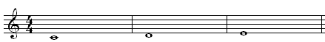  - Đọc cao độ hai nốt Pha Son  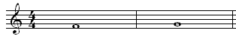  Pha Son  - Đọc 5 nốt nhạc  Đô rê mi pha son  - Nghe và cảm nhận  - HS lắng nghe và nhẩm theo.  - HS lắng nghe và thực hành.  - HS thực hành  - HS trả lời:  + Đứng sau, đứng cao hơn Đồ, Rê, Mi.  - HS thực hiện  - Đọc cao hơn.  + Đọc thành giai điệu đi lên...  - Học sinh thực hiện.  + HS đọc theo.  + HS thực hiện  - HS quan sát  - HS lắng nghe và thực hiện theo.  - HS thực hành  - HS lắng nghe thực hiện. | M tính  Mchiếu  H/ảnh
10’ | 3 Luyện tập – thực hành  Ôn tập bài hát Xúc xắc xúc xẻ  * Hát với nhạc đệm  * Hát kết hợp gõ đệm tiết tấu vổ tay  * Hát kết hợp vận động theo nhịp điệu. | - Nghe lại giai điệu bài hát : GV hát/ CD,/ đàn giai điệu…  - GV yêu cầu HS gõ lại âm hình tiết tấu của bài hát  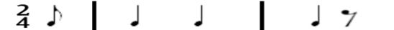  - GV sửa sai, nhắc nhở (nếu cần)  - GV đàn giai điêu bắt nhip cho HS hát xúc xắc xúc xẻ/ GV chỉ huy HS hát và gõ đệm theo tiết tấu để HS nhớ lại các cách gõ đệm (GV dùng trống con, trống điện tử trong đàn để tạo âm thanh vui tai và thu hút HS)  - GVcùng HS nhận xét và sửa sai cho các nhóm, đôi bạn/ cá nhân.  - Ôn hát kết hợp gõ đệm theo tiết tấu : hát cả bài, riêng câu cuối: “Mở cửa cho chúng tôi” HS không gõ đệm mà sau khi hát xong câu đó thì HS vỗ tay theo âm hình tiết tấu dưới đây:  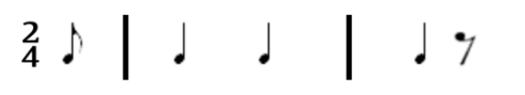  Xúc xắc xúc xẻ  - GV mở file nhạc và yêu cầu HS hát theo.  - Lưu ý bắt nhịp và hướng dẫn HS hát cầu đầu và câu cuối khớp nhạc  - GV trao đổi với HS về động tác và đội hình thể hiện khi kết hợp với hát: Động tác chân, tay kết hợp.  - Sau khi thỏa thuận, GV yêu cầu HS hát kết hợp các động tác vận động  - GV đưa ra gợi ý động tác chia sẻ và HS lựa chọn động tác vận động.  - Yêu cầu HS tự nhận xét.  - GV khuyến khích HS sáng tạo động tác phụ họa mới. | - Nhận ra bài hát Xúc xắc xúc xẻ.  - HS gõ tiết tấu:  - HS lắng nghe và sửa sai (nếu có)  - HS thực hiện  - HS lắng nghe.  - Thực hiện theo yêu cầu  của GV.  - HS thực hiện.  - Lắng nghe và quan sát các bạn cùng gõ để các tiếng gõ đồng đều.  - Hát và vận động minh họa  - Tập trung thực hiện đúng động tác khớp với nhịp điệu âm nhạc.  - HS thực hành.  - Tự nhận xét về vận động của nhóm/ dãy bàn/ tổ...  - Nêu ý kiến khác của bản thân (nếu có) | M tính  Mchiếu  H/ảnh
2’ | * Củng cố | - GV yêu cầu HS hát và gõ đệm bài Xúc xắc xúc xẻ theo hình ở bài tập 2 trang 21 vở bài tập.  - Quan sát tranh ở bài tập 4 trang 22 vở bài tập và trả lời câu hỏi:  ? Nói tên hai người bạn mới của Đô – Rê – Mi?  ? Hãy thể hiện kí hiệu bằng tay hai nốt nhạc mời học.  - GV yêu cầu HS tự luyện tập, thể hiện và chia sẻ với người thân và các bạn. | - HS thực hiện.  - HS trả lời:  - HS lắng nghe và ghi nhớ.

IV/ ĐIỀU CHỈNH SAU BÀI DẠY
................................................................................................................................. .................................................................................................................................
.................................................................................................................................
.................................................................................................................................
.................................................................................................................................

KẾ HOẠCH BÀI DẠY
Môn học: Âm nhạc  CHỦ ĐỀ 5 – MÙA XUÂN  Tên bài: ÔN BÀI HÁT HOA LÁ MÙA XUÂN  ĐỌC NHẠC BÀI SỐ 3  Thời gian thực hiện: Ngày 22 tháng 01 năm 2024 | Lớp: 2  Tiết số: 20/ Tổng số tiết: 35
I/ YÊU CẦU CẦN ĐẠT:
- Học sinh hát đúng giai điệu, lời ca bài hát Hoa lá mùa xuân. Biết hát kết hợp gõ đệm theo nhịp, phách và và vận động cơ thể;
Đọc đúng cao độ, trường độ các nốt theo kí hiệu bàn tay và nhớ được tên nốt bài đọc nhạc số 3
- Học sinh hát chuẩn xác, thuộc lời bài hát: Hoa lá mùa xuân đúng sắc thái; Biết hát kết hợp gõ đệm các hình thức và vận động cơ thể bài hát Hoa lá mùa xuân
Vận dụng kí hiệu bàn tay và đọc cùng nhạc đệm bài đọc nhạc số 3.
- Hình thành cho học sinh một số kỹ năng hát ( hát rõ lời, đồng đều ,lấy hơi); Đọc được cao độ trường độ bài đọc nhạc số 3 theo kí hiệu bàn tay và biết gõ đệm bài đọc nhạc, kết hợp vận động cơ thể;
- Qua bài hát giúp các em HS thêm yêu thiên nhiên, có ý thức bảo vệ thiên nhiên.
II/ ĐỒ DÙNG DẠY HỌC:
1/ Giáo viên
- Sách giáo khoa, đồ dùng, tranh ảnh, sách giáo viên.
- Đàn, máy tính, máy chiếu, trợ giảng, các file âm thanh học liệu đính kèm.
- Nhạc cụ đệm cho bài hát: Thanh phách, trống nhỏ, Song loan
- Đàn và hát thuần thục bài hát Hoa lá mùa xuân, thể hiện đúng sắc thái tình cảm.
2/ Học sinh
- Sách giáo khoa Âm nhạc lớp 2
- Nhạc cụ gõ: Thanh phách ( hoặc nhạc cụ gõ tự tạo).
III/ CÁC HOẠT ĐỘNG DẠY HỌC
TG | Nội dung | Phương pháp, hình thức dạy học tương ứng |  | Thiết bị  ĐDDH
TG | Nội dung | Hoạt động của GV | Hoạt động của HS | Thiết bị  ĐDDH
3’ | * Hoạt động mở đầu: Khởi động  Trò chơi “ Tôi trước bạn sau”  Mục tiêu: Thông qua trò chơi giúp HS nhớ được vị trí trước sau của các nốt đã học | - GV nhắc HS ngồi ngay ngắn, thẳng lưng, kiểm tra đồ dùng, sách vở.  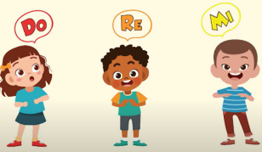  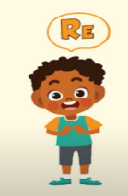  - GV đọc 1 nốt bất kì ( nốt rê) yêu cầu HS nhớ lại và đọc tên nốt đứng trước và sau nốt rê. Tổ chức tương tự với các nốt còn lại.  -Gv tổ chức cho HS chơi 1 vài lần với các nốt khác nhau.  - Yêu cầu HS đoán đúng có thể đọc cao độ các nốt ( sử dụng đàn để HS đọc chuẩn).  - Liên hệ vào bài mới. | HS ngồi ngay ngắn, thẳng lưng  HS nghe và tham gia trả lời câu hỏi  -HS tham gia trò chơi  HS tham gia trò chơi và đọc chuẩn  HS nghe | Đàn
15’ | * Hoạt động hình thành kiến thức mới: Khám phá  Đọc nhạc Bài số 3  Mục tiêu: Nắm được cao độ, trường độ bài TĐN  Nghe bài đọc nhạc  Tập đọc từng câu  Đọc nhạc cả bài  Đọc nhạc và vỗ tay  Đọc nhạc và làm kí hiệu bàn tay. | * Đọc các nốt nhạc Đô - rê - Mi - Pha - son kết hợp kí hiệu bàn tay.  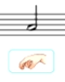  - Gv cho HS quan sát 1 kí hiệu bàn tay và đặt câu hỏi: Đây  là kí hiệu của tên nốt nào đã học?  - GV yêu cầu HS đặt vị  trí tay kí hiệu nốt La.  - GV sử dụng đàn đàn lại cao độ 6 nốt nhạc yêu cầu HS đọc theo ( đọc đi lên đi xuống).  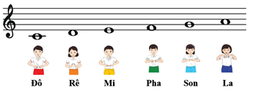  - GV làm kí hiệu bàn tay 6 nốt yêu cầu HS đọc theo kí hiệu bàn tay của GV.  - Yêu cầu HS đọc cao độ 6 nốt nhạc và kết hợp với kí hiệu bàn tay. Thực hiện từ chậm đến nhanh.  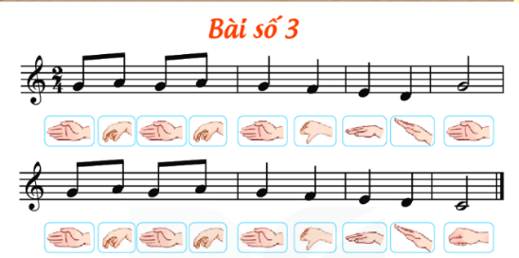  * Đọc nhạc bài số 3 theo kí hiệu bàn tay.  - GV sử dụng file và hình ảnh mở cho HS nghe cao độ bài đọc nhạc số 3 khoảng 2-3 lần.  - GV đọc mẫu bài đọc nhạc số 3 chậm kết hợp làm kí hiệu bàn tay.  - GV hướng dẫn HS đọc nhạc theo các bước:  + Yêu cầu HS quan sát từng câu nhạc và đọc tên nốt  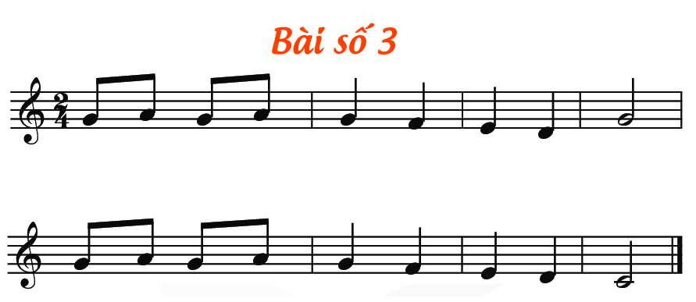  Câu 1:  + GV đàn giai điệu câu 1yêu cầu HS nghe và nhẩm theo.  + Yêu cầu HS đọc tên nốt nhac câu 1 cùng tiếng đàn.  + Yêu cầu HS đọc nhạc câu 1 theo kí hiệu bàn tay có nhạc đệm.  + Chỉ định 1-2HS đọc câu 1 theo kí hiệu bàn tay có nhạc đệm.  Câu 2:  + GV hướng dẫn HS câu 2 tương tự câu 1.  - GV yêu cầu HS đọc nhạc cả bài lần 1 chậm hòa cùng tiếng đàn.  - Cho HS đọc nhiều lần theo các hình thức tổ, nhóm, cá nhân.  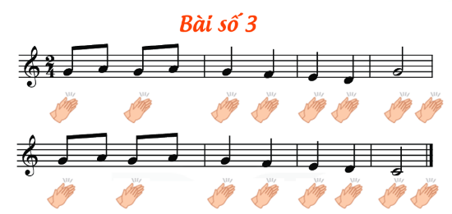  -Gv hướng dẫn học sinh đọc nhạc và vỗ tay  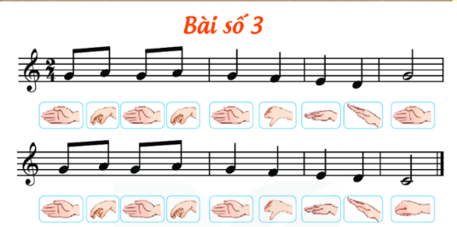  -Gv hướng dẫn HS đọc nhạc và làm kí hiệu bàn tay.  - GV nhận xét, động viên, khen ngợi HS hoàn thành tốt nội dung. | HS quan sát và trả lời câu hỏi  HS thực hiện  HS đọc cao độ 6 nốt nhạc đi lên đi xuống.  HS làm kí hiệu bàn tay 6 nốt yêu cầu HS đọc theo.  HS đọc cao độ 6 nốt và làm kí hiệu bàn tay.  HS nghe bài đọc nhạc số 3  HS quan sát và nghe  HS tập đọc nhạc từng câu  HS nghe và nhẩm theo  HS đọc câu 1  HS đọc nhạc theo kí hiệu bàn tay  1-2HS đọc  HS thực hiện  HS đọc chậm  HS đọc nhiều lần  Đọc nhạc và vỗ tay | Máy tính  M chiếu  Đàn
15’ | * Hoạt động Thực hành - Luyện tập  Mục tiêu: HS hát và cảm nhận về nhịp khi hát. | * Ôn tập bài hát Hoa lá mùa xuân  - GV cho HS nghe lại bài hát mẫu.  - GV cho HS hát lại bài hát theo nhạc đệm kết hợp với gõ đệm theo nhịp theo  - GV nhận xét, khen ngợi động viên/ sửa sai (nếu có)  - GV hướng dẫn HS hát kết hợp gõ đệm theo phách. Phách mạnh gõ bông hoa màu đỏ và phách nhẹ gõ bông hoa màu vàng.  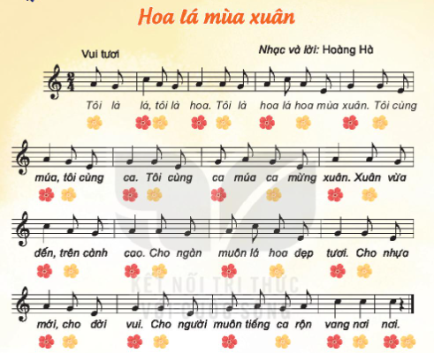  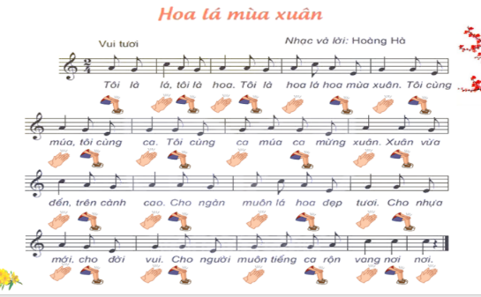  - GV hướng dẫn HS hát kết hợp động tác tay chân  - GV khuyến khích học sinh sáng tạo các mẫu gõ đệm khác nhau.  - GV cho HS thực hành bằng nhiều hình thức khác nhau: tổ, nhóm, cá nhân.  - GV nhận xét – sửa sai – khen.  - GV hướng dẫn HS một vài động tác vận động minh họa đơn giản cho bài hát.  - Khuyến khích HS có những động tác vận động minh họa khác.  - GV nhận xét – tuyên dương | HS nghe bài hát  HS hát và gõ đệ  HS nghe  Hát kết hợp theo phách  Hát kết hợp vận động tay chân  HS sáng tạo  HS thực hành  HS thực hiện theo hướng dẫn của GV  HS nghe | Máy tính  Máy chiếu  Trợ giảng  Đàn  Song loan  Thanh phách
2’ | * Hoạt động Vận dụng - sáng tạo.  Mục tiêu: Giúp HS vận dụng sáng tạo các hình thức biểu diễn. | * Hát đối đáp:  - GV chia nhóm nam – nữ vừa hát đối đáp kết hợp vận động minh họa  + Nam: “Tôi là lá…mùa xuân”  + Nữ: “Tôi cùng múa….mừng xuân.”  + Nam: “Xuân vừa đến…..đẹp tươi.”  + Nữ: “Cho nhựa mới….vang nơi nơi.”  - GV cho HS thực hành bằng nhiều hình thức khác nhau.  - GV nhận xét – tuyên dương | HS thực hiện  HS thực hành bằng nhiều hình thức. | Máy tính  M chiếu  Loa phát

IV/ ĐIỀU CHỈNH SAU BÀI DẠY
................................................................................................................................. .................................................................................................................................
.................................................................................................................................
.................................................................................................................................
.................................................................................................................................

KẾ HOẠCH BÀI DẠY
Môn học: Âm nhạc  CHỦ ĐỀ 5 – ĐÓN XUÂN VỀ  ÔN HÁT: ĐÓN XUÂN VỀ  ĐỌC NHẠC: BÀI SỐ 3  Thời gian thực hiện: Ngày 22 tháng 01 năm 2024 | Lớp: 3  Tiết số: 20/ Tổng số tiết: 35
I. YÊU CẦU CẦN ĐẠT
– Nhớ được tên bài hát, tên tác giả.
– Cảm nhận được tính chất nhịp nhàng của bài hát.
- Nhạc biết được tên các nhạc cụ phần mở đầu
+ Năng lực đặc thù
– HS biết hát kết hợp với gõ đệm và vận động cơ thể theo nhịp điệu bài hát Đón xuân về.
– HS biết đọc bài đọc nhạc theo kí hiệu bàn tay, vỗ tay theo phách và đọc kết hợp gõ đệm theo nhịp.
+ Năng lực chung
- Có kỹ năng làm việc nhóm, tổ, cá nhân.
- Biết phối hợp với bạn hoặc nhóm khi hát, đọc nhạc.
II/ ĐỒ DÙNG DẠY HỌC
1/ Giáo viên
- Sách giáo khoa, đồ dùng, tranh ảnh
- Đàn, máy tính, máy chiếu, trợ giảng, file nhạc.
- Nhạc cụ đệm cho bài hát: Thanh phách, trống nhỏ
2/ Học sinh
- Sách giáo khoa Âm nhạc lớp 3
- Nhạc cụ gõ: Thanh phách.
III/ CÁC HOẠT ĐỘNG DẠY HỌC
TG | Nội dung | Phương pháp, hình thức tổ chức DH tương ứng |  | Thiết bị  Đồ dùng
TG | Nội dung | Hoạt động của GV | Hoạt động của HS | Thiết bị  Đồ dùng
3’ | * Hoạt động mở đầu - Khởi động.  MT: Ôn lại kiến thức cũ đã học | - Nhắc HS giữ trật tự khi học. Lớp trưởng báo cáo sĩ số lớp.  - Nói tên chủ đề đang học.  * Đọc lời ca và gõ nối tiếp  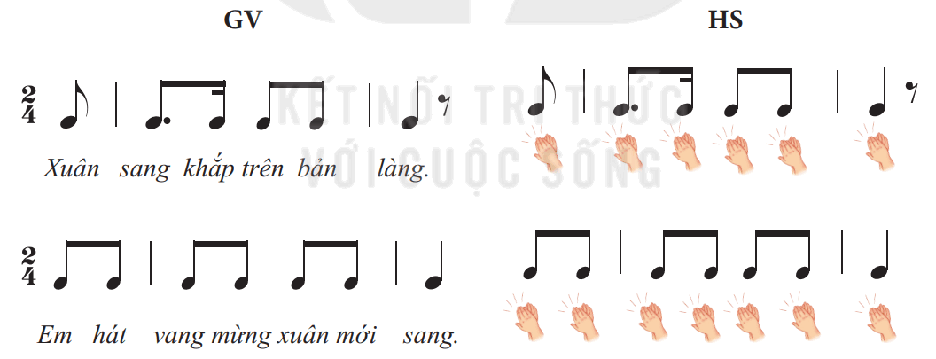  – GV đọc lời ca trên mẫu tiết tấu và cho HS vỗ tay hoặc gõ theo hình tiết tấu.  – GV hướng dẫn HS thực hiện: GV đọc lời trước, HS gõ sau.  – GV có thể chia thành nhóm: nhóm đọc lời và nhóm gõ nối tiếp. | - Trật tự, chuẩn bị sách vở, lớp trưởng báo cáo  - Chủ đề 5 Đón xuân về  - Thực hiện  - Thực hiện  - 2 nhóm thực hiện | Tranh ảnh
15’ | * Hoạt động hình thành kiến thức mới.  Ôn bài hát Đón xuân về  MT: Thuộc giai điệu, lời ca, hát kết hợp gõ đệm, vận động | 1. Ôn bài hát Đón xuân về  * Hát với nhạc đệm  – GV cho HS ôn bài hát với các hình thức:  + HS hát kết hợp vỗ tay theo phách.  + HS hát kết hợp gõ đệm theo nhịp.  – GV có thể chia 2 nhóm hát nối tiếp:  Nhóm 1: Xuân sang khắp trên bản làng.  Nhóm 2: Xuân vui múa ca nhịp nhàng.  Nhóm 1: Em hát vang mừng xuân mới sang.  Nhóm 2: Em hát vang mừng xuân mới sang…  – GV chia lớp thành 2 nhóm: nhóm 1 hát, nhóm 2 gõ đệm.  – Hát kết hợp vận động cơ thể: HS hát kết hợp vận động cơ thể theo nhịp điệu (GV có thể gợi ý các động tác phù hợp với tính chất và nội dung bài hát). | - Thực hiện  - 2 nhóm thực hiện.  - 2 nhóm thực hiện  - Thực hiện | Hình ảnh  video
10’ | * Hoạt động Thực hành - Luyện tập  Đọc nhạc bài số 3  MT: nhận biết được tên các nốt nhạc, vị trí, cao độ | 2. Đọc nhạc Bài số 3  – GV đàn cao độ thứ tự các nốt chậm rãi, rõ ràng từ 2 đến 3 lần. HS lắng nghe đọc và thực hiện theo kí hiệu bàn tay.  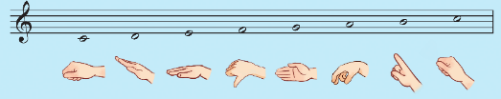  - GV cho quan sát và giới thiệu về bài đọc nhạc Bài số 3.  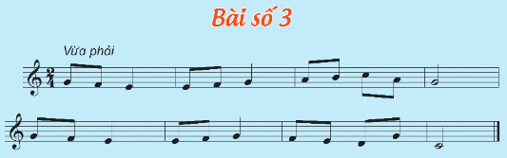  + Nhịp 2  4  + Chia làm 2 câu  - Hỏi HS hình nốt nhạc, trong bài, ký hiệu âm nhạc  - Đọc mẫu cả bài sau đó Yêu cầu HS nêu cảm nhận về bài đọc nhạc.  - Luyện cao độ: Đồ-rê-mi-pha-son-la  - Luyện tiết tấu bằng nhạc cụ Thanh phách  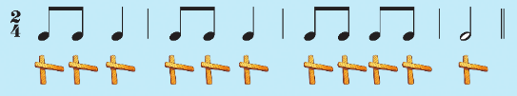  - Đọc tên nốt nhạc chưa có cao độ theo tiết tấu  - GV dạy đọc nhạc từng câu có cao độ và bắt nhịp cho HS đọc theo  + Câu 1:  + Câu 2:  - Cho HS đọc cả bài với nhiều hình thức khác nhau như cá nhân/ nhóm/ tổ/ cả lớp.  - GV mời HS nhận xét.  - GV nhận xét, tuyên dương | - Lắng nghe, theo dõi, thực hiện.  - Lắng nghe  - 1 HS trả lời hình nốt nhạc: Nốt đơn, đen, trắng  - HS trả lời theo cảm nhận.  - Lắng nghe, thực hiện  - Lắng nghe, thực hiện  - Lắng nghe, thực hiện  - HS lắng nghe, đọc theo  + HS học đọc nhạc câu 1.  + HS học đọc nhạc câu 2.  - HS thực hiện theo yêu cầu.  - HS nhận xét.  - HS lắng nghe, ghi nhớ. | Hình ảnh  đàn
5’ | Hoạt động vận dụng, sáng tạo | - GV mở file nhạc đệm đọc mẫu và hướng dẫn HS đọc theo.  - GV yêu cầu HS thực hiện với nhiều hình thức khác nhau: Cá nhân/ nhóm/ tổ/ cả lớp. Đọc kết hợp vỗ tay hoặc gõ đệm theo phách. GV chú ý gõ nhấn vào phách mạnh. HS thực hiện theo.  - GV Cho HS kết hợp đọc nhạc theo nhịp điệu.  - HS đọc kết hợp vỗ tay theo phách.  - GV hướng dẫn HS chỗ bắt đầu và chỗ kết thúc để các em đọc khớp với nhạc đệm. Sửa sai và nhắc nhở HS lắng nghe để kết hợp nhịp nhàng với âm nhạc.  - GV đọc mẫu theo kí hiệu bàn tay từng câu và hướng dẫn HS đọc theo.  - GV cho HS đọc cả bài theo kí hiệu bàn tay bằng nhiều hình thức: cá nhân/ nhóm/ tổ/ cả lớp.  - GV yêu cầu HS nhận xét.  - GV tổng kết – nhận xét.  - Nhận xét tiết học (khen + nhắc nhở)  - Dặn học sinh về nhà ôn lại bài hát, chuẩn bị bài mới. làm bài tập VBT.  - Đọc nhạc lại bài đọc nhạc để kết thúc tiết học. | - HS đọc nhạc với nhạc đệm.  - HS thực hiện theo yêu cầu.  - HS đọc theo yêu cầu.  - HS đọc theo yêu cầu.  - HS lưu ý những chỗ khó.  - Lắng nghe, ghi nhớ, thực hiện  - Lớp thực hiện.  - Nhận xét chéo nhau.  - Lắng nghe  - Hs ghi nhớ.  - HS ghi nhớ và thực hiện.  - Học sinh thực hiện.

IV/ ĐIỀU CHỈNH SAU BÀI DẠY
................................................................................................................................. .................................................................................................................................
.................................................................................................................................
.................................................................................................................................
.................................................................................................................................

KẾ HOẠCH BÀI DẠY
Môn học: Âm nhạc | Lớp: 4
CHỦ ĐỀ 5: THIÊN NHIÊN TƯƠI ĐẸP  HỌC HÁT: HẠT MƯA KỂ CHUYỆN  ÔN ĐỌC NHẠC: BÀI SỐ 3 | Tiết số:20 /Tổng số tiết: 35
Thời gian thực hiện: Ngày 22 tháng 01 năm 2024
I/ YÊU CẦU CẦN ĐẠT:
- Nhớ được tên bài hát, tên tác giả. Nhớ tên chủ đề đang học.
- Học sinh vận dụng được:
- Hát được giai điệu và lời ca kết hợp vỗ tay, gõ đệm cho bài hát Hạt mưa kể chuyện.
- Cảm nhậc được tính chất nhí nhảnh, hồn nhiên của bài hát .
- Đọc đúng cao độ, trường độ bài đọc nhạc.
- Biết lắng nghe và điều chỉnh giọng khi hát/ đọc nhạc cùng bạn
- Học sinh có cơ hội hình thành, phát triển ( phẩm chất, năng lực):
- Biết phối hợp với bạn khi làm việc nhóm. Có sáng tạo khi tham gia các hoạt động âm nhạc.
- Biết lắng nghe và chia sẻ ý kiến cá nhân với bạn/ nhóm/ giáo viên.
- TÍch cực tham gia các hoạt động trong lớp. Tự dánh giá và đánh giá đồng đẳng.
II/ ĐỒ DÙNG DẠY HỌC
1. Giáo viên:
- Bài giảng điện tử đủ hết file âm thanh, hình ảnh…
- Giáo án word soạn rõ chi tiết
- Nhạc cụ cơ bản (VD như trai-en-gô,...)
2. Học sinh:
- SGK, vở ghi, đồ dùng học tập
- Nhạc cụ cơ bản (VD như trai-en-gô,...)
III/ CÁC HOẠT ĐỘNG DẠY HỌC
TG | Nội dung | Phương pháp, hình thức dạy học tương ứng |  | Thiết bị, ĐDDH
TG | Nội dung | Hoạt động của GV | Hoạt động của HS | Thiết bị, ĐDDH
3’ | * Hoạt động mở đầu - Khởi động  Vận động theo nhịp bài hát | - Nhắc HS giữ trật tự khi học. Lớp trưởng báo cáo sĩ số lớp.  - Hỏi tên chủ đề đang học?  - Học sinh nghe và vận động theo nhịp một bài hát do giáo viên lựa chọn phù hợp với chủ đề bài giọt mưa và em bé. ( Ví dụ bài hát Hạt mưa – sáng tác : Bùi Anh Tú; về với biển sáng – sáng tác : Thanh Tùng ,…).  - Khởi động giọng theo mẫu sau  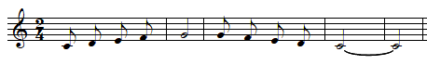– GV dẫn dắt HS vào bài học mới | - Trật tự, chuẩn bị sách vở, lớp trưởng báo cáo  - 2 HS trả lời: Chủ đề 5 Thiên nhiên tươi đẹp  - Thực hiện  - Thực hiện  - Lắng nghe, ghi nhớ | M/tính
20’ | * Hoạt động hình thành kiến thức mới - Khám phá  Học hát bài: Hạt mưa kể chuyện | - Giới thiệu tác giả, tác phẩm:  + Nhạc sĩ Huỳnh Ngọc La Sơn (bút danh: La Sơn) sinh ngày 1 tháng 5 năm 1957 tại Thừa Thiên - Huế, hiện sống tại Thành phố Buôn Mê Thuật. Các tác phẩm tiêu biểu Từ cao nguyên em hát, Mưa mùa hè, Em mơ, Tuổi hoa; trăng ơi có nghe, hạt mưa rơi.  + Bài hát Hạt mưa kể chuyện có sắc thái nhí nhảnh, hồn nhiên có nội dung tả về những âm thanh sống động của hạt mưa được tác tả tưởng tượng như lời ru, bước chân... Như những câu chuyện trong cuộc sống tươi đẹp  - Hát mẫu  - Hướng dẫn HS đọc lời ca theo tiết tấu của bài  Câu 1: Hạt mưa kể chuyện gì. Tí tách tí tách mưa rơi  Câu 2: Mưa đi qua đồng ruộng. Cây lúa ngả nghiêng cười.  Câu 3: Hạt mưa kể chuyện gì. Tí tách tí tách mưa tuôn  Câu 4: Êm êm lời ru của mẹ. Bao la như suối nguồn.  Câu 5: Mưa qua dòng sông lớn. Chảy về đâu, sóng ơi?  Câu 6: Mưa băng qua biển rộng. Theo sóng nhấp nhô thuyền trôi.  Câu 7: Mưa rơi nhẹ trên phố. Theo nhịp chân bước nhanh  Câu 8: Mưa ru ngàn câu hát. Hồn nhiên như chiếc lá xanh.  Câu 9: Hạt mưa kể chuyện gì. Tí tách tí tách trên vai  Câu 10: Dừng chân bên lớp học. Lắng nghe chúng em đọc bài.  + Dạy từng câu nối tiếp  - Câu hát 1 GV đàn giai điệu hát mẫu: Hạt mưa  kể chuyện gì. Tí tách tí tách mưa rơi  - Đàn bắt nhịp cả lớp hát lại câu 1  - Câu hát 2 GV đàn giai điệu song đàn lại 1 HS hát theo giai điệu: Mưa đi qua đồng ruộng. Cây lúa ngả nghiêng cười.  - Đàn bắt nhịp cả lớp hát lại câu 2  - Đàn câu 1+2 cả lớp hát nhẩm sau đó hát đồng thanh  - Tổ 1 hát lại câu 1+2  - Câu 3,4,5,6,7,8,9,10 dạy như câu 1, 2 khi hát nối câu 3+4, tổ 2 hát. Câu 5+6 tổ 3 hát. Câu 5+6. 7+8. 8+9 gọi cá nhân hát  - Dạy đọc lời ca tiết tấu câu 5+6 | - Theo dõi, lắng nghe, ghi nhớ  - Lắng nghe  - Đọc lời ca theo hướng dẫn, của GV, ghi nhớ .  - Lắng nghe.  - Lớp hát lại câu 1.  - Lớp lắng nghe, 1 HS hát mẫu.  - Lớp hát lại câu 2.  - Lắng nghe, ghi nhớ, thực hiện.  - Tổ 1 thực hiện  - Lắng nghe, ghi nhớ, thực hiện.  - Thực hiện theo HDGV | M/tính  Đàn
10’ | * Hoạt động Thực hành - Luyện tập | - GV cho HS hát cả bài đa dạng các hình thức để các em thuộc bài hát. Sửa những lỗi sai cho HS.(chú ý giai điệu đúng các tiếng luyến, các tiếng có cao độ ngân dài. Hát đúng sắc thái nhí nhảnh hồn nhiên của bài).  – HD HS hát kết hợp vỗ tay theo nhịp các hình thức  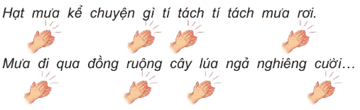  - HD HS hát kết hợp vỗ tay hoặc gõ đệm theo hình tiết tấu  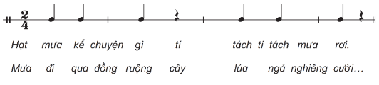  - HD HS hát kết hợp động tác vận động cơ thể  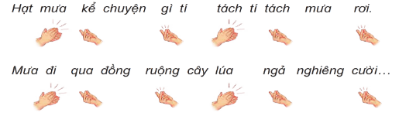  - HD HS Sáng tạo vận động phụ họa cho bài hát  - GV đặt câu hỏi Nêu cảm nghĩ của em sau khi học bài hát hạt mưa kể chuyện? | - Lắng nghe những chú ý hát thêm với các hình thức.  - Thực hiện theo HDGV  - Thực hiện theo HDGV  - Thực hiện theo HDGV  - Thực hiện theo HDGV  - 2,3 HS trả ời theo cảm nhận
 |  | - Luyện lại cao độ, thế tay, và hình tiết chung của bài  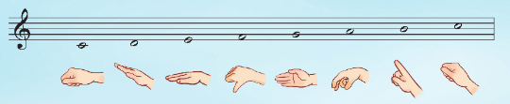  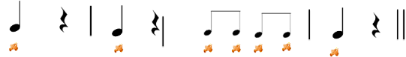  - Nhắc lại tên nốt, hình nốt và dấu lặng trong bài đọc nhạc số 3.  - Ôn đọc nhạc và vỗ tay theo phách các hình thức: tập thể, nhóm, cá nhân,…  - Ôn Đọc nhạc các hình thức: tập thể, nhóm, cá nhân,…  - Ôn đọc nối tiếp và vỗ tay theo nhịp  - Ôn đọc nhạc theo kí hiệu bàn tay. | - Thực hiện.  - Thực hiện  - Thực hiện theo HD GV.  - Thực hiện theo HD GV.  - Thực hiện theo HD GV.  - Thực hiện theo HD GV. | Đàn  M/tính
3’ | *Hoạt động Vận dụng - sáng tạo. | - Giáo viên hướng dẫn học sinh đọc theo nhóm  - Đọc nối tiếp theo nhóm: nhóm gõ đệm theo phách, nhóm vỗ tay theo tiết tấu bài đọc nhạc  - Đọc kết hợp vận động theo ý tưởng nhóm hoặc cặp đôi  - Học sinh Nêu cảm nhận khi tham gia các hoạt động học tập.  - Hỏi lại HS tên bài hát vừa học? Tác giả?  - Đánh giá và tổng kết tiết học: Giáo viên khen ngợi và động viên học sinh cố gắng, tích cực học tập, khuyến khích học sinh về nhà chia sẻ những cảm xúc sau tiết học âm nhạc cho người thân nghe. | - Nhóm thực hiện  -Nhóm thực hiện theo HDGV.  - Thực hiện theo HDGV.  - Nêu cảm nhận.  - 1 HS Trả lời: Hạt mưa kể chuyện, nhạc và Lời Huỳnh Ngọc La Sơn  - Lắng nghe, ghi nhớ, thực hiện

IV/ ĐIỀU CHỈNH SAU BÀI DẠY
................................................................................................................................. .................................................................................................................................
.................................................................................................................................
.................................................................................................................................
.................................................................................................................................

NHÓM TRƯỞNG | BAN GIÁM HIỆU

